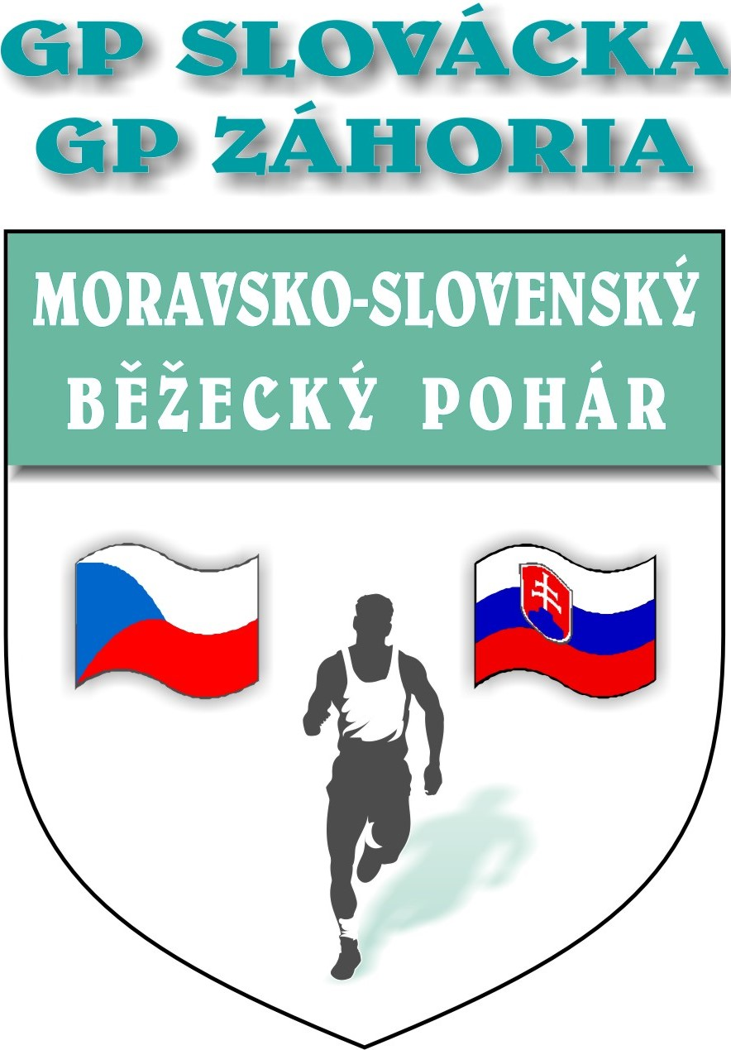



**P R O P O Z Í C I E**

**XVIII. ročníka**

**bežeckých pretekov**

# BEH KÚPEĽNÝM PARKOM

**MORAVSKO-SLOVENSKÝ BEŽECKÝ POHÁR.**

**GRAND PRIX ZÁHORIA.**

**ZÁHORÁCKY DETSKÝ BEŽECKÝ POHÁR**

# SMRDÁKY - sobota 22.08.2020

**Usporiadateľ:** OÚ Smrdáky

**Partner:** Prírodné liečebné kúpele Smrdáky

**Riaditeľ pretekov:** RNDr. Pavol Polesňák

**Hlavný rozhodca:** Antonín Koplík

**Štart pretekov:** Kúpeľný park Smrdáky

**Prezentácia:** od 13:00 hod. na Námestí v Smrdákoch

**Trať pretekov:** asfalt

**Informácie:** Obecný úrad Smrdáky; email: [ousmrdaky@stonline.sk](mailto:ousmrdaky@stonline.sk)

Tel.: 034/6542911

**Štartovné: 4,-** EUR / **100,**- Kč muži, ženy

**Ceny:**

Absolútne poradie muži a ženy finančné odmeny: **35,- €- 25,- €- 15,- €**

Ostatné kategórie: 1.- 3. miesto – vecné ceny

Detské kategórie: 1.-3. miesto – medaily

**Organizátor pretekov sa bude riadiť platným opatrením Úradu verejného zdravotníctva SR pri ohrození verejného zdravia.**

**Časový harmonogram:**

|  |  |  |  |  |
| --- | --- | --- | --- | --- |
| **p.č.** | **hod** | **názov kategórie** | **ročníky** | **dĺžka trate** |
| **1** | 14:00 | **Najmladšie žiačky** | **2009 - 2010** | 400 m |
| **2** | 14:07 | **Najmladší žiaci** | **2009 - 2010** | 400 m |
| **3** | 14:15 | **Mladšie žiačky** | **2007 - 2008** | 600 m |
| **4** | 14:22 | **Mladší žiaci** | **2007 - 2008** | 600 m |
| **5** | 14:30 | **Staršie žiačky** | **2005 - 2006** | 800 m |
| **6** | 14:37 | **Starší žiaci** | **2005 - 2006** | 800 m |
| **7** | 14:45 | **Prípravka dievčatá** | **2011 - 2012** | 300 m |
| **8** | 14:52 | **Prípravka chlapci** | **2011 - 2012** | 300 m |
| **9** | 15:00 | **Mladšia prípravka dievčatá** | **2013 - 2014** | 200 m |
| **10** | 15:07 | **Mladšia prípravka chlapci** | **2013 - 2014** | 200 m |
| **11** | 15:15 | **Predškoláci dievčatá** | **2015 - 2016** | 100 m |
| **12** | 15:22 | **Predškoláci chlapci** | **2015 - 2016** | 100 m |
| **13** | 15:30 | **Benjamínkovia dievčatá** | **2017 a mladšie** | 60 m |
| **14** | 15:35 | **Benjamínkovia chlapci** | **2017 a mladší** | 60 m |
| **15** | 15:40 | **Dorastenky** | **2003 - 2004** | 1 500 m 1 okruh |
| **Dorastenci** | **2003 - 2004** |
| **Juniorky** | **2001-2002** |
| **Juniori** | **2001 - 2002** |
| **16** | 16:00 | **Muži M** | **2000 - 1981** | 6000 m 4 okruhy |
| **Muži M40** | **1980 - 1971** |
| **Muži M50** | **1970 - 1961** |
| **Muži M60** | **1960 - 1956** |
| **Muži M65** | **1955 - 1951** |
| **Muži M70** | **1950 a starší** |
| **17** | **Ženy Ž** | **2000 – 1986** |
| **Ženy Ž35** | **1985 – 1976** |
| **Ženy Ž45** | **1975 a staršie** |

**Vyhlásenie víťazov a odovzdanie cien v detských kategóriách ihneď po každej detskej kategórii.**

**Vyhlásenie víťazov hlavných pretekov cca o 17.00 hod.**

**Súťaží sa podľa pravidiel MSBP 2020 a tohto rozpisu.**

**Upozornenia pre pretekárov:**

**Každý pretekár zodpovedá za svoj dobrý zdravotný stav, za deti rodičia.**